Министерство образования Оренбургской области
Муниципальное автономное учреждение дополнительного образования
«Пономаревский Дом детского творчества»
Муниципальное автономное образовательное учреждение
«Пономаревская средняя общеобразовательная школа»

Всероссийский конкурс «Открытия 2030»

Номинация: «Ботаника и экология растений».

«Исследование видового разнообразия первоцветов в окрестностях
села Пономаревка Пономаревского района Оренбургской области».

Автор проекта: Сармин Илья Александрович
ученика 8 класса МАОУ «Пономаревская СОШ»
участник творческого объединения «Исследователь»
Руководитель: Тимохина Саодат Бабаджановна
Учитель биологии МАОУ «Пономаревская СОШ»
Педагог творческого объединения «Исследователь»
МАОУДО «Пономаревский ДДТ»

Пономаревка, 2023
Содержание.

Введение 3
Актуальность 3
Исследование территории первоцветов 6
Характеристика растительности на исследуемой территории 7
Распространение первоцветов 9
Исследование влияния почвы на численность и плотность популяции первоцветов 10
Анализ экспериментальных площадок 10
Выводы 11
Заключение 12
Литература 14
Приложение 15

Введение
На полотне туманного рассвета
Размыто солнце каплей акварельной,
Согретая дыханием апреля
Земля растит под снегом первоцветы,
Очерчены штрихом ажурным ветки
И облака прозрачными мазками,
Сочатся карамельными слезами
На крышах ледяные статуэтки.
Весна цвета неспешно подбирает,
Эскиз рисуя будущего лета,
Скользит от полутени к полусвету...
Картина постепенно оживает.
Весной, когда только сошел снег, появляются первые цветы, они такие красивые, что ты стоишь и смотришь на это завораживающие зрелище. Везде летают пчелы, старательно собирая пыльцу для меда. Нежные цветы раскрываются, щедро давая собрать частичку себя. Воздух наполнен ароматом этих прекрасных цветов, как приятно ходить по тропинке на лесной опушке или в поле в такое замечательное время.
Первые цветущие травянистые растения часто называют «первоцветами» или «подснежниками». Их называют так, потому что они первыми появляются из-под снега, а порой даже прежде, чем он сойдёт. Это и пролески, и хохлатки, и первоцвет, и многие другие.
Актуальность. Массовый сбор первоцветов подрывает их численность популяций и способность к вегетации. Для многих видов ежегодный сбор раннецветущих растений с повреждением корневой системы стал причиной резкого сокращения былого ареала распространения. Влияют и другие антропогенные факторы – это воздействия химикатов и удобрений, которые распыляют над полями, орошение полей, их перекапывание и сенокос.
Значение первоцветов в жизни природных сообществ велико. Цветки этих растений служат источником пропитания для шмелей и других насекомых-опылителей, снабжая их нектаром и пыльцой в то время года, когда другие растения еще не пробудились от зимнего оцепенения.
Поэтому, целью проекта, является: исследовать видовое разнообразие первоцветов и их условия произрастания на территории села Пономаревка Пономаревского района.

Задачи:
- Изучить по данной проблеме информационные источники.
- Исследовать особенности жизнедеятельности и видовой состав первоцветов на территории Пономаревского района.
- Составить характеристику жизненных форм растений на изучаемой территории и определить экологические группы растений.
- Исследовать причины исчезновения первоцветов на территории Пономаревского района.
- Изучить первоцветы исследуемой территории, создать фотогербарий и зафиксировать данные.
- Сделать выводы и дать рекомендации по выявленным проблемам существования первоцветов на территории Пономаревского района.
Гипотеза: Активная антропогенная деятельность приводит к уменьшению численности популяций первоцветов.
Практическое значимость: оценка экологического состояния популяции первоцветов – первый шаг в сохранении многообразия растительных сообществ на территории Пономаревского района Оренбургской области. Исследуемый материал, можно использовать в качестве учебного материала на уроках и внеурочных занятиях биологии, а также привлечь внимание общественности к проблемам защиты первоцветов в природе.
Новизна проекта заключается в разработке практических рекомендаций, направленных на защиту первоцветов с целью сохранения их видового разнообразия в Пономаревском районе.

Методы: Визуальное наблюдение, анализ и исследование информации из различных источников, фотографирование, картографирование, беседа, флористическое описание первоцветов, исследование разнообразия раннецветущих растений и определение плотности их популяций методом «квадрат», геоботаническое описание, выявление факторов, влияющих на распространение первоцветов.

Этапы реализации проекта.
I этап март- май 2022 года
II этап июнь-декабрь 2022 года
III этап январь-май 2023 года

Ожидаемые результаты:
- Привлечение внимания детей и взрослых к проблемам исчезающих растений-первоцветов и необходимости их охраны;
- Воспитание экологического сознания и потребности бережного отношения к природе;
- Формирование навыков правильного поведения в природе.

Обзор литературных источников: 12 печатных изданий и 6 сайтов

Описание исследуемой территории.
Пономаревский район расположен в северо-западной части Оренбургской области. [18] Площадь территории Пономаревского района составляет 2069 кв. км. Протяженность местности района с севера на юг – 55 км, с запада на восток – 58 км. Пономаревский район граничит на севере с Татарстаном и Абдулинским районом, на юго-востоке с Шарлыкским районом. На юге с Александровским районом, на юго-западе с Красногвардейским районом, на западе – Матвеевским районом. От города Оренбурга с Пономаревка удалена на расстоянии 220 км. Связь осуществляется по дороге республиканского значения Оренбург-Казань.
Территория района расположена на южных отрогах Бугульминско-Белебеевской возвышенности. По характеру строения рельефа территорию района можно разделить на две части: западную – водораздел рек Дема–Ток, восточную– водораздел рек Дема–Усла. Среднегодовые осадки составляют 351,5-395,5мм. Лесные массивы распространены на междуречьях и их склонах. Общая лесистость территории составляет 6,3 (Приложение карты №1 «Карта Пономаревского района»)
Географическое положение Пономаревского лесхоза, расположенного в дали от морских влияний, определяет все черты резко выраженного континентального материкового климата. По данным Пономаревской метеостанции за последние 70 лет среднегодовая температура воздуха составляет +2,2°С. Переход температуры через 0°, принимаемой за начало весны, отмечается со второй декады апреля (с 10.IV). Переход температура через +5°С, принимаемой за начало полевых работ, устанавливается в 3-ей декаде апреля (с 20.IV). Это свидетельствует о быстром нарастании температуры при переходе от зимы к короткой весне и лету. Осадков выпадает 414 мм в год. Наибольшее их количество выпадает в теплый вегетационный период с апреля по октябрь (68,5 - 280 мм). Количество годовых сумм осадков колеблется в широких пределах от 642 до 216 мм. Это свидетельствует о неустойчивости среднего количества годовых осадков. Минимальное количество осадков за определенный промежуток времени обычно вызывает засуху. Последняя наблюдается сравнительно часто. В отдельные годы продолжительность засушливого периода достигает нескольких декад подряд или даже повторяются несколько раз, прерываемая незначительными осадками. Число дней с относительной влажностью воздуха в 30,5% и меньше, являющихся показателем засушливых условий в вегетационной период достигает 39. Зимние осадки в виде снега имеют большое значение по накоплению влаги в почве, Средняя дата появления снежного покрова относится на 30.X и колеблется в пределах с 25.Х по 1.XII. Образование устойчивого снежного покрова обычно наступает с 16.XI, разрушение его с 14.IV. Выпавший снег держится устойчиво в зимний период, а к концу зимы достигает высоты 46 см. [18]
Преобладающими ветрами в году являются ветры южного и преимущественно юго-восточного направлений. Скорость ветра значительная и колеблется от 4,4 м/с до 6,3 м/с. При поздних весенних заморозках ветер вызывает гибель лесных культур. В общем, климатические условия Пономаревского лесхоза благоприятны для произрастания лесной растительности.
Пономаревский район расположен в северной части степной зоны в подзоне обыкновенных черноземов, где почвы формируются в условиях континентального климата и пониженного увлажнения. Развитие черноземных почв осуществляется под покровом травянистой лугостепной растительности, оставляющей в почве ежегодно большое количество органического вещества, обуславливающего высокую гумусность черноземных почв. Черноземы на территории района наиболее распространены: они занимают 3/4 всей площади. Почти все черноземы относятся к подтипу обыкновенных. Небольшие площади заняты типичными черноземами - 16,5%, гораздо меньше выщелоченными (1% площади всех черноземов). Среди обыкновенных черноземов отдельно выделены карбонатные, занимающие почти половину их площади. Черноземы типичные, Черноземы типичные карбонатные, малоразвитые почвы и террасовые почвы.
Территория района расположена в полосе разнотравно-типчаково-ковыльных степей. В настоящее время степные пространства почти полностью распаханы, и естественная растительность сохранилась вдоль овражно-балочной сети, в долинах рек, по водораздельным склонам и холмам с эродированными почвами.
Основными растительными группировками на пологих и слабопокатых склонах является полынково-типчаковая и типчаково-ковыльная. Основу травостоя составляют злаки: типчак, ковыль Лессинга, тонконог стройный. Из бобовых встречается донник белый, люцерна серповидная, из разнотравья - полынок, тысячелистник, василек, шалфей и другие.
По днищам лощин тянутся узкие полоски разнотравно-злакового остепненного луга. В травостое этих лугов из злаков преобладает пырей ползучий, костер безостый; из бобовых встречается клевер розовый и луговой, мышиный горошек, из разнотравья - тысячелистник обыкновенный, цикорий обыкновенный, подорожник большой и др.
Луга в поймах рек обычно остепнены. Преобладающей растительной группировкой является полынково-типчаковая. Пониженные участки поймы заболочены. Травостой этих лугов низкого качества.
Древесная растительность на территории района встречается в виде небольших рощ и расположена по более увлажненным местам. Из древесных пород встречается дуб черенчатый, осина, клен, вяз. Лесная площадь района составляет – 12699 га (6%), в том числе государственный лесной фонд – 9107 га, леса колхозов и совхозов – 3517 га, подсобных предприятий – 19 га, лесопарковая зона села Пономаревка – 56 га.

Характеристика растительности на исследуемой территории.
Исследуемая территория (луговое сообщество) расположена на северной стороне окраины села продукции. С южной стороны лугового сообщества расположился тополевник переходящий в смешанный лес памятника природы Демской Уремы Пономаревка. (Приложение 1). С северной стороны проложена Башкирская трасса, а также вблизи изучаемого объекта, расположен ОПН нефте- и газоперегоняющая станция.
На южной стороне от исследуемой территории расположен тополевник, а за ним начинается памятник природы Пономаревского района Демская Урема. О Демской Уреме писал в своих трудах Чибилев А.А. в книге «Памятники природы Оренбургской области».
Исследуемое луговое сообщество весной подвергается затоплению паводковыми водами, которые выходят из берегов реки Дема. Река является более крупным Аква источником нашего района. Ширина русла 6-10 метров, местами до 20 м, глубина от 0,5 м до 7 м, течение быстрое. Вода слабоминерализована. На изучаемой территории, река протекает с юга на север района до Башкортостана, где и впадает в реку Белая.
Расположенный тополевник возле лугового сообщества, представлен одним видом Тополь черный. Но по окраинам массива можно встретить Березу пушистую и Клен американский. Все виды геоботанического описания занесены в таблицу (Приложение 3)
Массив «Демская Урема» занимает правобережье реки Дема. Урема представлена различными видами древесных, кустарниковых и травянистых форм. Мы заложили площадку 100х100м., для геоботанического описания. Нами было подсчитано общее число деревьев и кустарников, в количестве 63 экземпляра. Деревья находятся в удовлетворительном состоянии, но есть и сухостой, который формируют валежник в чаще леса, что и усложняет движение. Проводя геоботаническое описание лесного массива мы определили, что 1 ярус образуют следующие деревья: Береза пушистая, Ива пепельная, Клен Американский, Осина обыкновенная, Тополь черный, Карагач (семейство Вязовые). 2 ярус представлен: Ежевика сизая, Жимолость татарская, Бузина обыкновенная, Шиповник майский, Крушина ломкая. 3 ярус представлен: Клевер средний, Крапива двудомная, Костер безостый, Окопник лекарственный, Осот огородный, Повой заборный, Подмаренник цепкий, Пырей ползучий, Таволга вязолистная, Тысячелистник благородный, Хмель обыкновенный. Описание представлено в таблице (Приложение 3)
Характеристика подроста, расположенного с западной стороны от тополевника, который представлен следующими видами: Ива пепельная, Клен американский. А также, имеются травы характерные для наиболее влажных лесных территорий. (Приложение 2)
На исследуемой территории произрастают растения неравнодушные к влаге – влаголюбивые или растения гигрофильной и мезофильной экологической группы. Проанализировав видовой состав луговой территории, было определено, что наиболее многочисленной группой является мезофильная (растения умеренно увлажненных местообитаний) на ее долю приходится около 40 % (это луговые и лесные травы, включая кустарники и лиственные деревья), остальные растения составляют гигрофиты, гигромезофиты, мезогигрофиты. (Приложение 3)
Среди растительных группировок встречаются первоцветы (эфемероиды). Эфемероиды – многолетние травянистые растения с коротким вегетационным периодом [13] Понятие «эфемерность» справедливо ассоциируется с чем-то красивым, но недолговечным. В полной мере это относится и к ранневесенним эфемероидам, отличающим необычайной «торопливостью». (Приложение 3)
Эфемероиды относятся к ранневесенней флоре, цветущей сразу после схода снегового покрова. В средней полосе России эти растения цветут уже в апреле (в отдельные теплые годы - с конца марта) до середины мая. Биологический смысл столь раннего цветения этой группы растений заключается в следующем:
1. В солнечном свете. (Всем известно, что именно на свету в зеленых органах растений происходят процессы фотосинтеза, когда из неорганических веществ (воды и углекислого газа) образуются органические вещества - углеводы, которые потом растения используют для своего развития.
2. Солнечного свет является необходимым условием нормального развития растений. В это время года деревья и кустарники не имеют листьев, поэтому ничто не мешает солнечному свету проникать до поверхности земли.
3. Раннецветущие растения спокойно могут опыляться, потому что среди них есть ветроопыляемые, но и для насекомых открыт обзор яркого венчика цветка. Все первоцветы имеют яркие тона.
4. Почва, богатая влагой – важный фактор для быстроразвивающихся растений.
5. Первоцветы имеют небольшие размеры, это плюс, так как не требуется большого количества питательных веществ.
6.Подземные органы первоцветов накапливают большое количество питательных веществ (крахмал).
7. Первоцветы являются многолетниками, а значит, в почве сохраняются подземные органы.
8. Еще один большой плюс – это семена первоцветов.
На плодах или семенах этих растений образуются особые, богатые маслом, мясистые придатки – элайосомы, привлекающие муравьев, которые и становятся главными распространителями семян первоцветов. У хохлатки, например, элайосома выглядит белой шишечкой на черном гладком семени. Муравьи растаскивают семена по своим гнездам, теряя часть их по дороге. Сами же растения, распространяющие свои семена при помощи муравьев, называются мирмекохорами. Мирмекохоры, как правило, имеют низкорослые, слабые или полегающие стебли, что облегчает доступ муравьев к семенам и плодам.
Для геоботанического описания первоцветов на лугу, нами была использована упрощённая стандартная методика закладки и описания площадок (размером 1м х1 м) в совокупности с глазомерным методом учёта обилия видов.
Материалы и оборудование: бланк описания растительного сообщества, простой карандаш, линейка, гербарная папка, компас, верёвка (10 м), колья маркерные, саперная лопатка.
Запись наблюдений в нашей работе проводилась в стандартных бланках геоботанического описания растительности, которые были сделаны в ходе полевых работ. После завершения работы и анализа её результатов сделаны соответствующие выводы.
Закладка пробных площадок, по которым составляли описание произрастания раннецветущих растений, отмечали колышками и веревками. Участки закладывались размерами 1м х1м, площадки располагались на расстоянии 25 метров друг от друга, 300 метров от северного края и 100 метров от южного края леса. Были подсчитаны и отмечены все встречающиеся виды первоцветов.
В дневниках отмечались следующие сведения:
1. Место проведения экскурсии
2. Дата проведения
3. Названия обнаруженных цветущих растений
4. Условия их произрастания
5. Фенофаза растений

Основные данные были систематизированы в таблицу «Характеристика первоцветов, встречающихся на территории Пономаревского района» (Приложение 3)
Распространенность первоцветов.
При составлении таблицы «Характеристика первоцветов на исследуемой территории» (Приложение 3) пользовались визуальным способом определением плотности встречаемости первоцветов. Сделали вывод, что достаточно часто встречается ветреница лютичная, частуха обыкновенная, латук дикий, люцерна серповидная, сурепка обыкновенная; чуть реже гусиный лук; редко – нонея темно-бурая, прострел раскрытый; очень редко - примула весенняя. Те виды, которые встречаются в довольно отдаленных и редко посещаемых местах, частота встречаемости у них выше.
Работа № 1 «Определение плотности популяции первоцветов»
Для определения плотности популяции первоцветов мы воспользовались методикой «квадрат». Для этого, выделили участки размером 1м х 1 м, так были заложены пробные площадки, где была произведена глазомерная оценка количество первоцветов: «очень редко» - от 1 до 5 экземпляров; «редко» - свыше 5 до 10 экземпляров; «часто» - свыше 10 экземпляров. Наибольший интерес был к трём видам: Примула весенняя, Рябчик русский, тюльпан Бибештерна. Рябчик русский занесен в Красную книгу Оренбургской области, тюльпан Бибештерна в нашей области не является редким растением, но есть территории где, данный вид занесен в Красную книгу области, Примула весенняя имеет статус редкости по Оренбургской области. Именно по этой причине нас заинтересовали данные растения. Полученные исследования внесены в таблицу «Характеристика первоцветов на исследуемой территории» (Приложение 2)
Вывод: плотность популяций исследуемых видов различна: Рябчик русский – «редко», Примула весенняя- «очень редко», Тюльпан Бибиштерна – «часто». Предположим, что это происходит под влияние факторов живой и неживой природы.
Исследование влияния почвы на численность и плотность популяций первоцветов
Были заложены три экспериментальные площадки (№1, №2, №3) которые нанесены на карту (Приложение №1) С каждой пробной площадки отбирался один почвенный образец и на них были проведены исследования структуры и состава почвы.
Опыт 1. Определение массовой доли гумуса в почве
Взяли высушенную почву со всех трёх участков массой по 10 грамм, в течение 10 минут прокаливали каждую на огне. Наблюдали выделение запаха и дыма — это сгорает гумус. Затем определили массу почвы после прокаливания. Рассчитали массовую долю гумуса в почве, данные были занесены в таблицу (Приложение 5).
Вывод: Численность и плотность популяций первоцветов напрямую зависят от количества гумуса в почве.
Опыт 2. Определение кислотности почвы
В 3 стакана насыпали по 10 граммов почвы с разных площадок, прилили по 40 мл дистиллированной воды, хорошо размешали, настаивали смесь в течение 1 часа. Отделившийся раствор мы профильтровали. Профильтрованную воду проверили универсальными индикаторами по таблице и определили, что первый и второй образец имеют нейтральную среду pH = 7, а третий слабощелочную среду pH = 8
Вывод: Первоцветы не любят щелочных почв.
Опыт 3. Определение солей в почве
Выпарили профильтрованную воду из опыта 2 на стеклышке. Наблюдали выделение белого налёта. Это соли, содержащиеся в почве. Особенно много выделилось соли в образце №3.
Вывод: Большое количество солей, накопленных в почве, снижает численность первоцветов.
Анализ экспериментальных площадок.
Площадка №1. Здесь довольно богатая питательными веществами почва, достаточно света, но количество первоцветов среднее, причём оно уменьшается с каждым годом. Это, вероятно, связано с тем, что южный край леса местное население загрязняет бытовыми отходами, при вырубке отдельных деревьев остаются ветки, хворост. Во время цветения первых весенних цветов, именно здесь их срывают в больших количествах, что приводит к снижению численности первоцветов.
Площадка №2 наиболее удалён от окраин, дорог, здесь нет мусора, мало тропинок, есть много муравейников, нет шума. Восточнее от участка протекает река Дема. Следовательно, состав почвы здесь наиболее благоприятен для роста растений и жизни животных.
Площадка №3. Количество первоцветов здесь самое низкое. Мы связываем это с агротехническими работами – сенокос. Поле расположено ниже, чем лес и поэтому весной во время паводка на северную окраину луга попадают вещества, насыщающие почву химическими элементами, вредными для роста и развития растений. В 300 метрах от площадки проходит Башкирская трасса, а в 700 метрах расположен ОПН нефтеперегоняющая станция.
Растения – самые чуткие индикаторы состояния природной среды. А последствия негативного отношения к ним человека могут привести к непредсказуемым бедам. Хочется верить, что прекрасные творения природы будут радовать глаза и исцелять душу еще ни одного поколения на нашей благодатной земле.
Выводы:
- Исследуемая территория находится в Пономаревском районе, с. Пономаревка, на северной стороне окраины села. Исследуемое луговое сообщество расположено рядом с рекой Дема, а с южной стороны находится тополевник переходящий в смешанный лес памятника природы «Демская Урема». Отмечено антропогенное влияние на данное сообщество: ОПН нефте-газо- перерабатывающая станция, сенокосные угодия, которые несколько раз за летний период подвергаются скашиванию травы.
- На исследуемой территории произрастают растения неравнодушные к влаге – влаголюбивые или растения гигрофильной и мезофильной экологической группы, так как территория подвергается постоянному весеннему затоплению. Проанализировав видовой состав луговой территории, было определено, что наиболее многочисленной группой является мезофильная группа (растения умеренно увлажненных местообитаний) на ее долю приходится около 40 % (это луговые и лесные травы, включая кустарники и лиственные деревья), остальные растения составляют гигрофиты, гигромезофиты, мезогигрофиты. (Приложение 3). Среди растительных группировок встречаются первоцветы - эфемероиды.
- Исследуя экологическое состояние растительных сообществ, которые находятся на- или близ- экспериментальной территорией, показало, что состояние луговых, лесных сообществ и лесных полян, напряженное, вследствие большой антропогенной нагрузки: сбор цветов на букеты, выпаса скота, несанкционированной вырубки деревьев, отсутствия санитарной вырубки (отсюда – наличие сухостоя, поврежденной древесины), вытаптывание, агротехнические работы в виде сенокоса (три раза за сезон). При настоящем состоянии лугов, лесов и лесных полян проявляется постепенная деградация лесных сообществ, что непременно приведет к сукцессии, а значит, изменению видового состава растений. Следовательно, редкие исчезающие виды страдают в первую очередь.
- Перечисляя причины исчезновения первоцветов, можно классифицировать на прямое воздействие, снижение численности отдельных видов путём:
а) заготовки лекарственного сырья, плодов б) сбора букетов (первоцветы, красивоцветущие); в) полное разрушение растительного покрова через создание на его месте хозяйственных объектов и замены естественного растительного покрова культурными сообществами (распашка);
И на не прямое воздействие на экосистемы путём преобразования местообитаний в связи с: а) с загрязнением воды, воздуха, почвы токсичными веществами; б) с лесными пожарами.
- На исследуемой территории был определен видовой состав первоцветов: Ветреница Дубравная (Anemóne nemorósa); Гусиный лук (Gagea); Сурепка обыкновенная (Barbaréa vulgáris); Люцерна серповидная (Medicago falcata); Примула Весенняя (Primula vulgaris); Ветреница Лютичная (Anemóne ranunculoídes); Прострел раскрытый (Pulsatílla patens); Нонея темно-бурая (Nonea); Тюльпан Биберштейна (Túlipa biebersteiniána); Рябчик Русский(Fritillária ruthénica); Частуха обыкновенная (Alisma plantago-aquatica); Латук дикий (Lactúca serríola).

Заключение.
Сохранить популяции первоцветов возможно при условии грамотной эксплуатации лесов и лугов. Чтобы улучшить экологическую ситуацию, необходимо:
- не нарушать технологию заготовки древесины;
- не спиливать ценные породы для заготовки дров, так сообщества находятся в прямой зависимости друг от друга;
- не оставлять брошенной древесины, кучи сучьев, коры, высоких пней, т.к. это способствует размножению вредителей;
- использовать малоценные перестойные (старовозрастные) березовые леса, сердцевина которых уже разрушена ;
- урегулировать выпас скота;
- взимать плату за использование леса в качестве кормовых угодий;
- создавать сеяные луга (продукция которого в 20 раз выше напочвенного покрова леса);
- урегулировать побочное лесопользование – заготовку даров леса: грибов, ягод, лекарственных растений;
- запретить въезжать на личных автомобилях на лесные поляны, а использовать только существующие дороги;
- вывешивать предупреждения о том, что при чрезмерном использовании ресурсы леса истощаются.
-урегулировать рекреационное лесопользование т.е. использование леса в целях отдыха населения;
- определить нормативы посещаемости участков леса, при котором они сохраняют свои лесоводственные, санитарно-гигиенические и эстетические качества;
- организовать рекреационное благоустройство: создать системы дорожек, скамеек для отдыха, игровых площадок, контейнеров для мусора,
- повышение экологической культуры населения;
– вывешивать разъяснительные плакаты, проводить беседы (усилиями лесников, егерей, юннатов, волонтеров, и СМИ);
-организовывать мероприятия по содействию естественного возобновления лесов.
- не рвать первоцветы.

Литература
- А.С. Боголюбов. Методы геоботанических исследований // Биология в школе. - 2000- № 8. - С.67-70.
- Большая энциклопедия природы. Жизнь растений. Т. 7. – М.: ООО «Мир книги», 2003.
- Войди в зеленый мир Ремезова Г.Л., Эратова М.Е.: Кн. Для учащихся.-М.:Просвещение, АО «Учеб.лит»,1996. – 192 с.: ил
- «Жизнь растений. Травянистые растения». Т.6, М., ООО «Мир книги», 2003г., с.142-143;
- Книга для чтения по биологии. Растения. Трайтак Д.И.,издательство «Просвещение», 1996
- Лесные травянистые растения. Биология и охрана: Справочни /Алексеев Ю. Е.,
- Вахрамеева М. Г., Денисова Л. В., Никитина С. В. - М.: Агропромиздат, 1988 г.
- Новиков атлас-определитель высших растений. М., «Просвещение», 1985
- Природное наследие Оренбургской области А.А.Чибилев – Оренбург: Оренбургское книжное издательство 1996.
- Растения из Красной книги России В.И.Сивоглазов, Т.А.Козлова/ М.: Дрофа, 2010. – 158
- Простейшая методика геоботанического описания леса: Методическое пособие, Москва, Экосистема, 1996.
- Редкие и исчезающие растения (По страницам Красной книги СССР) В.И.Артамонов/ Кн1.-М.:Агропромиздат, 1989
- www.medicalherbs.sci-lib.com Первоцветы-2004. Весна из Красной книги.
- http://www.florets.ru/sad-rasteniya/podsnedjniki;
- www.Plantarium.ru. Определитель растений – on-lain Открытый атлас сосудистых растений России и сопредельных стран.
- http://yunnat.ucoz.ru/forum/40-80-1
- http://www.docme.ru/doc/863645/pervocvety
- http://www.e-ng.ru/geografiya/ponomarevskij_rajon.html?ysclid=lgar52gv5s154771774

Приложение №1
«Карта Пономаревского района»

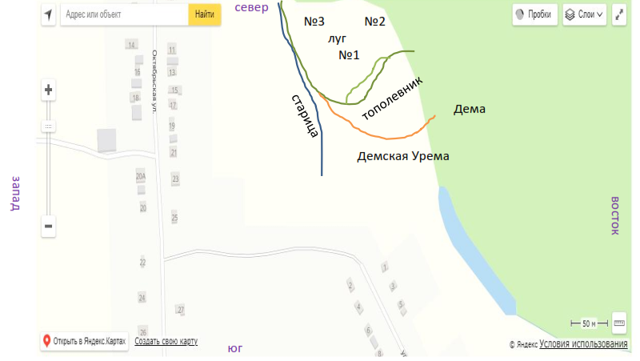

Карта 2
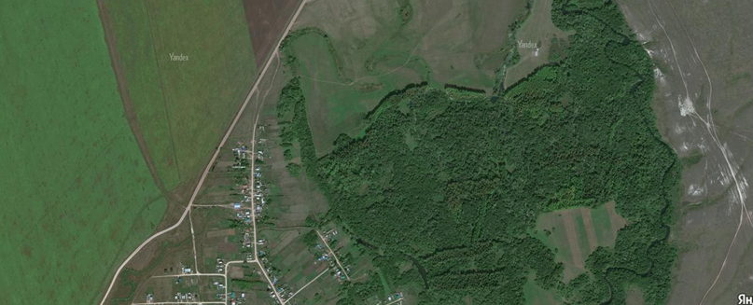
Приложение №2
Таблица «Характеристика первоцветов на исследуемой территории»
Вид | Семейство | Опыление | Распространение | Место обитания | Обилие | Неблагоприятные  факторы
Ветреница дубравная (Anemóne nemorósa) | Лютиковые | Насекомые | Ветром | Дубрава | Очень редко | Сбор населением
Гусиный лук (Gagea) | Лилейные | Насекомые | Муравьями | Лесные поляны, опушки | Часто | Сбор населением, вытаптывание
Сурепка обыкновенная  (Barbaréa vulgáris) | Капустные | Насекомые | Ветром | Лесная, луговая зоны | Часто | Сенокос
Люцерна серповидная  Medicago falcata | Бобовые | Насекомые | Муравьями, ветром | Луговые | Часто | Сенокос
Примула весенняя  Primula vulgaris | Первоцветные | Шмели,  пчёлы | Ветром | Смешанный лес | Очень редко | Сбор населением,  вытаптывание
Ветреница лютичная  Anemóne ranunculoídes | Лютиковые | Насекомые | Ветром | Широколиственный лес | Очень часто | Вытаптывание, сбор населением
Прострел раскрытый  Pulsatílla pátens | Лютиковые | Насекомые | Ветром | Смешанные леса | Кр. редко | Сбор населением, вытаптывание
Нонея темно-бурая Nonea | Бурачниковые | Насекомые | Ветром | Луговые | Редко | Сенокос
Тюльпан Биберштейна  Túlipa biebersteiniána | Лилейные | насекомые | Муравьями | Степные, луговые | Часто | Сенокос
Рябчик Русский  Fritillária ruthénica | Лилейные | Ветром | Ветром | Луговые | Редко | Сбор населением, сенокос
Частуха обыкновенная  Alisma plantago-aquatica | Частуховые | Насекомые | Насекомым | Луговые | Часто | Сенокос
Латук дикий Lactúca serríola | Сложно-цветные | Насекомые | Насекомые | Луговое | Часто | Вытаптывание

Приложение 3.
Таблица «Геоботаническое описание исследуемой территории»
Название вида | Жизненная форма | Экологическая группа по отношению к увлажнению | Эдофическая группа | Хозяйственной значение
Береза пушистая (Betuia pubtscens) | дерево | гигромезофит | олиготроф | лесозащитная
Бузина обыкновенная | кустарник | мезофиты | мезотроф | полезащитные
Ежевика сизая | полукустарник | гигромезофит | олигомезотроф | употребляют в пищу
Жимолость татарская | кустарник | мезофиты | мезотрофы | лесозащитные
Ива пепельная | кустраник | гигрофит | олиготроф | полезащитная
Калина обыкновенная | кустраник | мезофиты | мезотроф | пищевое и медицинское
Клевер средний | травы | мезофиты | мезотроф | кормовое
Клен американский | дерево | мезофиты | мезотроф | озеленение
Костер безостый | травы | ксеромезофит | олигомегатроф | кормовое
Крапива двудомная | травы | мезофиты | мезотроф | кормовое, медицинское, пищевое
Крушина ломкая | кустарник | гигромезофит | олигомезотроф | медицинское
Окопник лекарственный | травы | гигромезофит | мезотроф | лекарственное, медонос
Осока острая | травы | гигрофит | мезотроф | кормовое
Осот огородный | травы | мезофит | мезотроф | кормовое
Подмаренник цепкий | травы | Ксеромезофит | мегатроф | сорняк
Полынь обыкновенная | травы | мезофиты | мегатроф | сорняк
Пырей ползучий | травы | мезофиты | мезотроф | сорняк
Тополь черный | дерево | гигромезофит | мезотроф | лесозащитная
Тысячелистник | травы | ксеромезофиты | мезотроф | лекарственное
Хмель обыкновенный | лиана | гигромезофит | мезотроф | пищевое
Шиповник майский | кустарник | мезофиты | мезотроф | лекарственное, пищевое

Приложение № 4
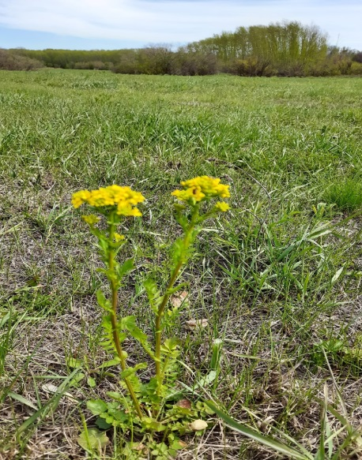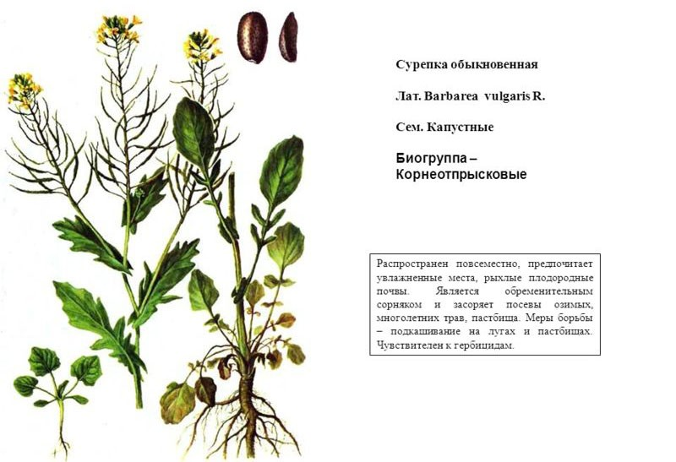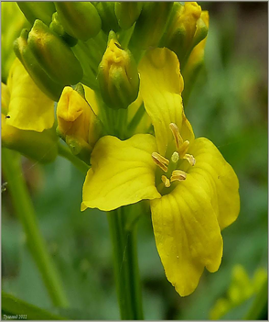
Сурепка обыкновенная. Многолетнее травянистое растение с двулетними побегами, типовой вид рода Сурепка из семейства Капустные. Распространена по всей Европе, в России - в европейской части и Западной Сибири; кроме того, была занесена в Северную Америку, Японию, Африку, Австралию и Новую Зеландию, таким образом, превратившись в вид-космополит.
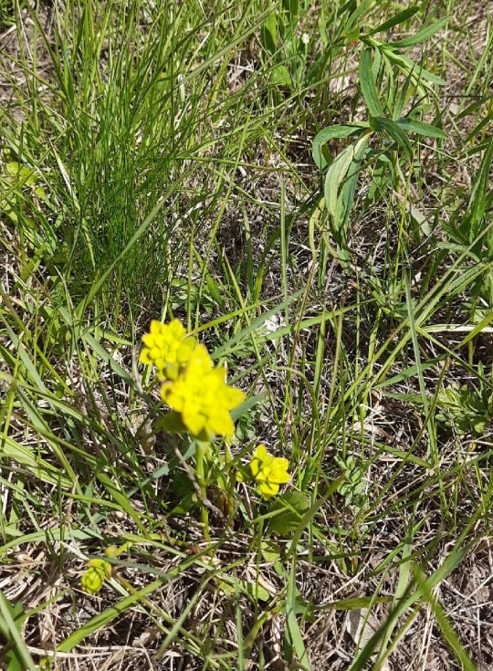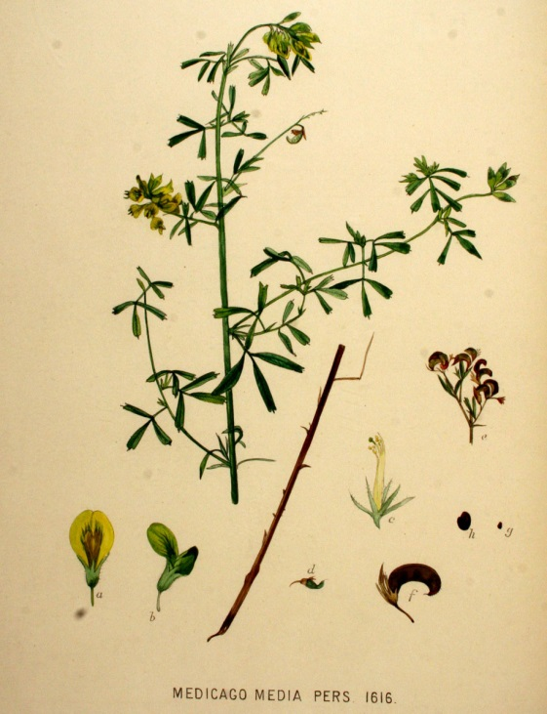
Люце́рна серпови́дная, или Люце́рна жёлтая^{[2]} (лат. Medicago falcata) — многолетнее травянистое растение; вид рода Люцерна (Medicago) семейства Бобовые (Fabaceae).

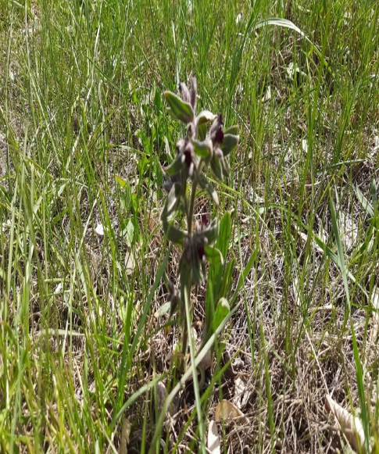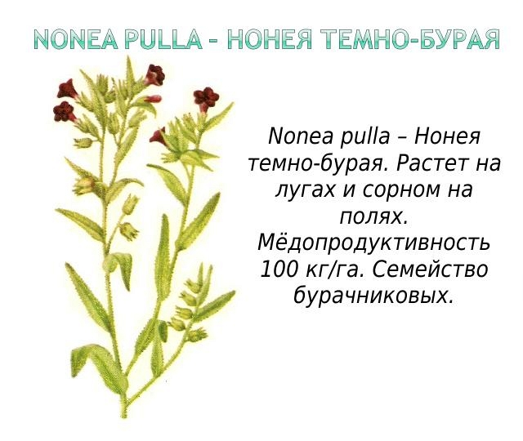
Нонея тёмно-бурая (лат. Nonea pulla) — двулетнее или многолетнее растение семейства бурачниковых (Boraginaceae).
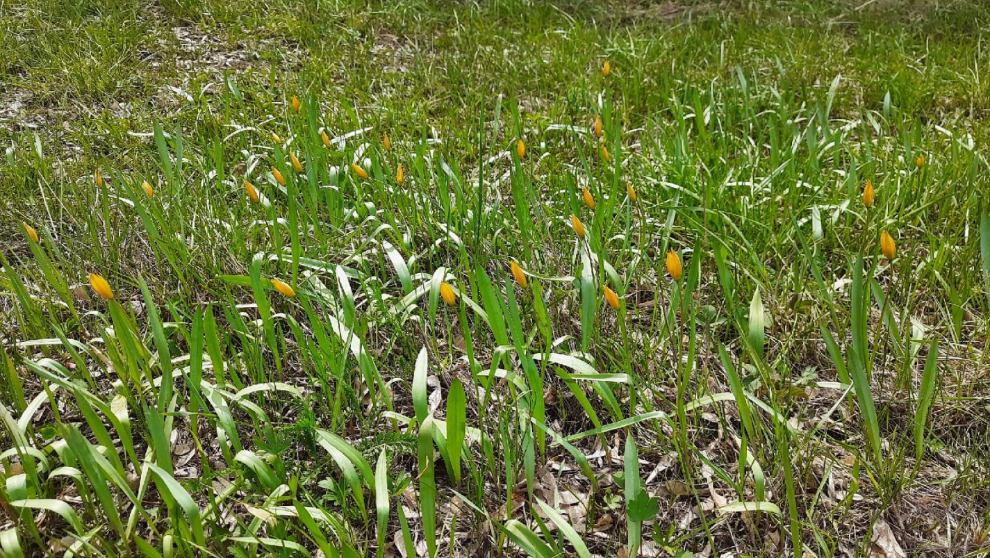
Тюльпа́н Биберште́йна, или Тюльпан дубра́вный^{[2]} (лат. Túlipa biebersteiniána, Tulipa quercetorum^{[3]}) — многолетнее травянистое растение; вид рода Тюльпан (Tulipa) семейства Лилейные (Liliaceae). В настоящее время вид сведён к синонимам тюльпана южного (Тulipa sylvestris ssp. australis)^{[4]}, который в свою очередь является подвидом тюльпана лесного (Tulipa sylvestris).
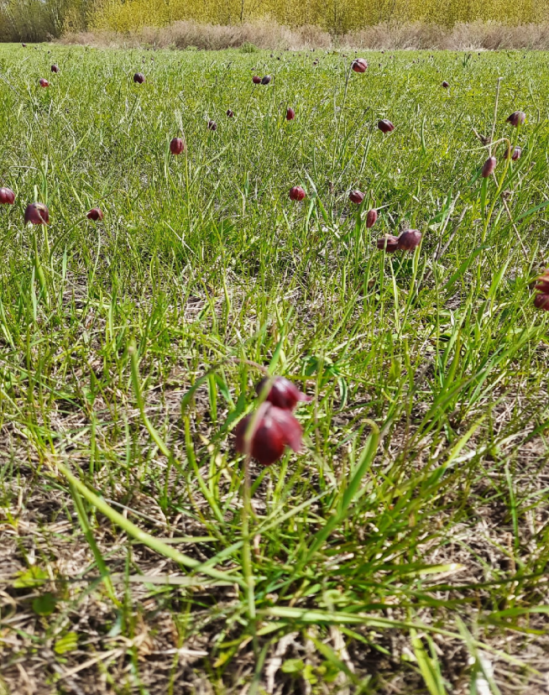
Рябчик Русский - многолетнее травянистое растение, вид рода Рябчик (Fritillaria) семейства Лилейные
Цветки: стебель высотой 20—50 см, гладкий, тонкий, голый. Листья очерёдные, острые, слегка стеблеобъемлющие, 6—9 см длиной и 3—5 мм шириной. Верхние — нитевидные, со спирально закрученными концами, короче нижних.

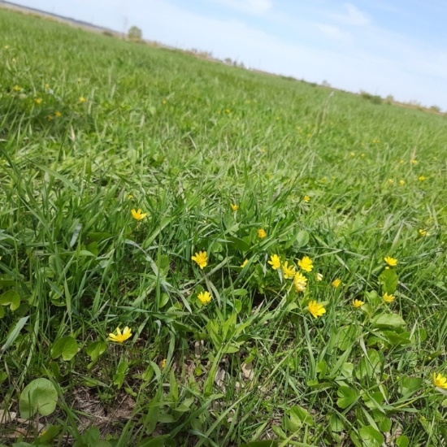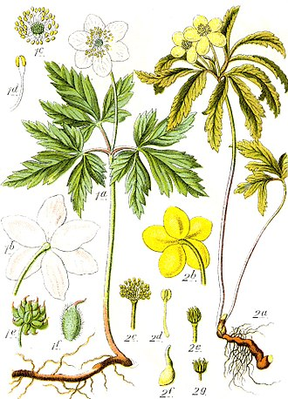
Ветреница лютичная (Anemóne ranunculoídes) - многолетнее корневищное травянистое растение высотой до 30 см. Корневище ползучее длинное, поверхностно расположенное, чётковидное. Прикорневых листьев нет или лист один, пальчато-рассечённый, на длинном черешке. Цветки золотисто-жёлтые до 3 см диаметром, с пятью лепестками. Цветоносы одиночные, иногда их от 2 до 5 штук. Растение цветёт в апреле — мае, от 15 до 20 дней. Плод — листовка, образуется в июле.
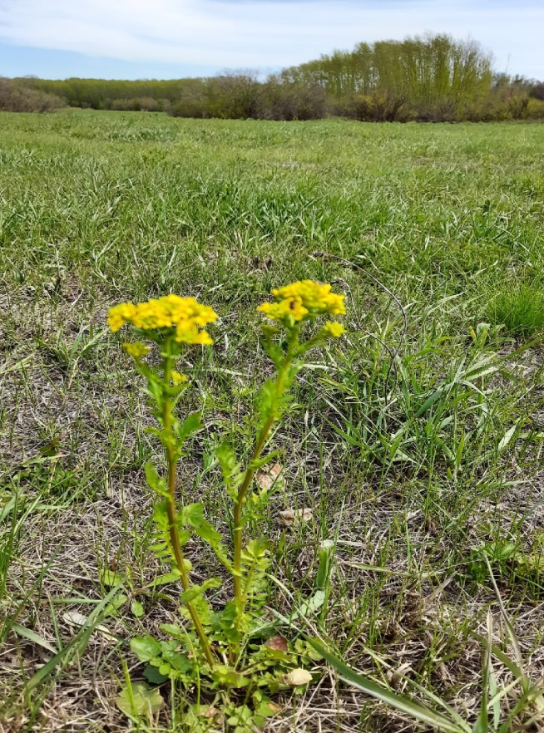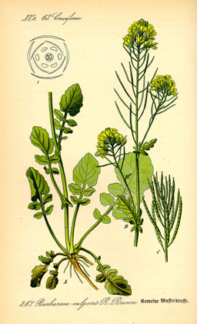

Сурепка обыкновенная. Многолетнее травянистое растение с двулетними побегами; типовой вид рода Сурепка из семейства Капустные. Двулетнее, стержнекорневое растение высотой 30—80 см. Стебель высоковетвистый, голый или слегка пушистый.

Приложение № 5
Таблица: «Расчёт массовой доли гумуса в почве»
№ п/п площадки | Масса до прокаливания | Масса после прокаливания | Масса гумуса | % гумуса в почве
1 | 10 г | 8.7 г | 1,3 г | 13 %
2 | 10 г | 8,3 г | 1,7 г | 17%
3 | 10 г | 9,0 г | 1,0 г | 10%

